6
Глава

ЗЕМЕЛЬНЫЕ РЕСУРСЫ И ПОЧВЫ

6.1. Земельный фонд и его динамика
Земельные ресурсы являются базисом для ведения хозяйственной деятельности человека. В рамках устойчивого развития страны в части землепользования на государственном уровне постоянно ведется работа по формированию оптимальной структуры земельного фонда, совершенствованию земельных отношений и формированию организационно–экономического механизма регулирования землепользования.
По данным Реестра земельных ресурсов Республики Беларусь, по состоянию на 1 января 2016 г. площадь земель страны составляет 20760 тыс. га. Структура земельного фонда по видам земель представлена на рисунке 6.1, ее изменение за год – в таблице 6.1.
Особенности структуры земельного фонда страны в значительной степени обусловлены социально-экономическими факторами. Основные площади земельного фонда республики относятся к сельскохозяйственным угодьям, лесным землям и землям под древесно–кустарниковой растительностью, на долю которых в 2015 г. приходилось соответственно 41,3% и 45,8% территории страны.
Одним из направлений оптимизации структуры землепользования является перераспределение и вывод из оборота мелкоконтурных, заболоченных и малопродуктивных сельхозугодий и их перевод в другие виды земель, в том числе в лесные. Данная работа – один из факторов, обусловивших снижение площади сельскохозяйственных земель на 50,4 тыс. га и увеличение площади лесных земель и земель под древесно–кустарниковой растительностью на 87,0 тыс. га.
Негативным моментом остается факт уменьшения площади земель под болотами и водными объектами – отмечено сокращение на 23,2 и 0,5 тыс. га соответственно.
Определенное влияние на распределение земельного фонда страны в 2015 г. оказали работы по реконструкции, ремонту и строительству дорог, зданий и сооружений. В 2015 г. отмечено сокращение площади земель под дорогами и другими транспортными путями и земель под улицами, площадями и иными местами общего пользования (на 6,6 тыс. га), а площадь земель под застройкой имела небольшой прирост (на 6,9 тыс. га), что обусловило сохранение их доли от площади страны практически на прежнем уровне – 1,72%.
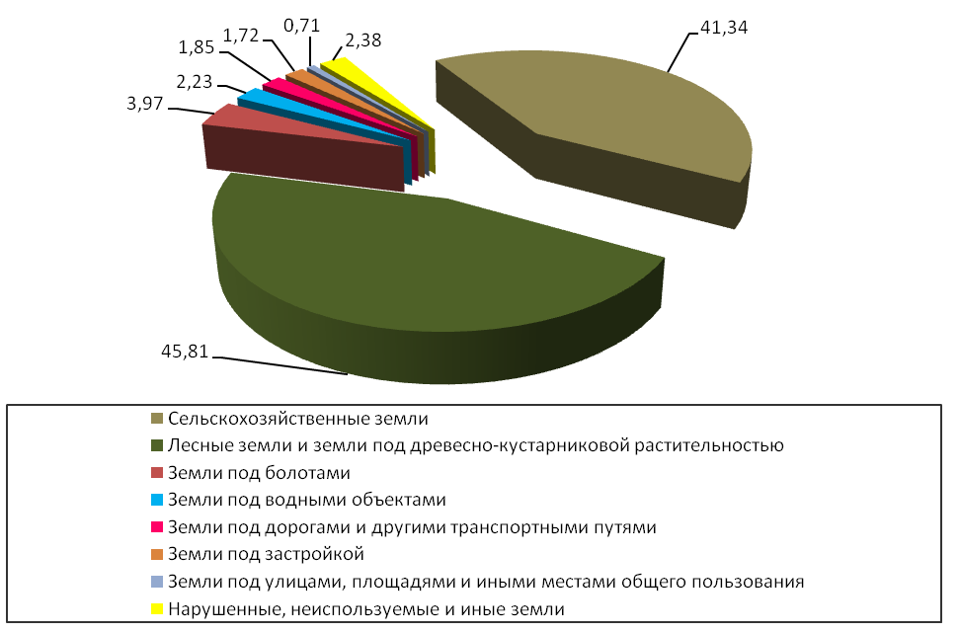
Рис. 6.1. Структура земельного фонда Беларуси по видам земель, %
(на 01.01.2016)

Таблица 6.1
Площади различных видов земель на территории Беларуси и их изменение в 2015 г.
(на 01.01.2016 г.)
Вид земель | Площадь, тыс. га |  | % от общей площади страны
Вид земель | 2015 г. | +/– в 2015 г. по сравнению с 2014 г. | % от общей площади страны
Сельскохозяйственные земли | 8581,9 | –50,4 | 41,34
Лесные земли и земли под древесно–кустарниковой растительностью | 9510,4 | 87 | 45,81
Земли под болотами | 823,5 | –23,2 | 3,97
Земли под водными объектами | 462,2 | –0,5 | 2,23
Земли под дорогами и другими транспортными путями | 383,2 | –4,3 | 1,85
Земли под застройкой | 357,5 | 6,9 | 1,72
Земли под улицами, площадями и иными местами общего пользования | 148 | –2,3 | 0,71
Нарушенные, неиспользуемые и иные земли | 493,3 | –13,2 | 2,38

В 2015 г. продолжена работа, направленная на уменьшение площади нарушенных, неиспользуемых и иных земель. Результатом данной работы явилось сокращение площади указанных земель относительно 2014 г. на 13,2 тыс. га.
В таблице 6.2 и на рисунке 6.2 представлены данные по структуре земельного фонда по категориям землепользователей.

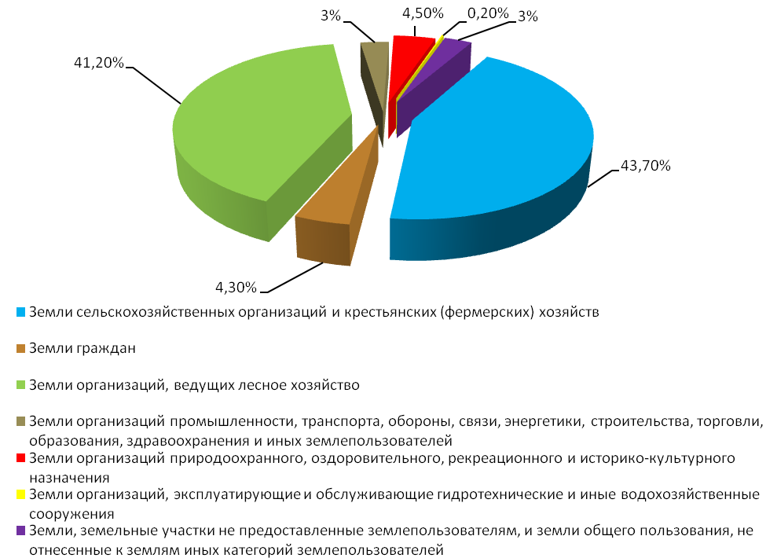
Рис. 6.2. Структура земельного фонда Беларуси по категориям землепользователей
(на 01.01.2016)

В 2015 г. существенная доля земель страны (43,7%) относилась к землям сельскохозяйственных организаций и крестьянских (фермерских) хозяйств. За 2015 г. площадь земель данной категории землепользователей сократилась на 27,9 тыс. га. Площадь земель граждан за год также уменьшилась на 24,1 тыс. га.
Вместе с тем площадь земель лесохозяйственных организаций увеличилась на 85,4 тыс. га (41,2% от общей площади земель республики).
В структуре земельного фонда Беларуси земли промышленности, транспорта, связи, энергетики, обороны, и иных землепользователей занимали в 2015 г. чуть более 3,0%, увеличившись за 2015 год на 3,3 тыс. га. Данные изменения можно считать незначительными.
Также незначительные изменения наблюдались по площади земель организаций природоохранного, оздоровительного, рекреационного и историко–культурного назначения. Отмечено уменьшение по сравнению с предыдущим годом на 5,7 тыс. га.

Таблица 6.2
Площади земель основных категорий землепользователей
на территории Беларуси и их изменение в 2015 г. (на 01.01.2016)
Земли по категориям землепользователей | Площадь, тыс. га |  | % от общей площади страны
Земли по категориям землепользователей | 2015 г. | +/– в 2015 г. по сравнению с 2014 г. | % от общей площади страны
Земли сельскохозяйственных организаций и крестьянских (фермерских) хозяйств | 9080,8 | –27,9 | 43,7
Земли граждан | 902,7 | –24,1 | 4,3
Земли организаций, ведущих лесное хозяйство | 8554,7 | 85,4 | 41,2
Земли организаций промышленности, транспорта, обороны, связи, энергетики, строительства, торговли, образования, здравоохранения и иных землепользователей | 623,7 | 3,3 | 3
Земли организаций природоохранного, оздоровительного, рекреационного и историко–культурного назначения | 925,9 | –5,7 | 4,5
Земли организаций, эксплуатирующие и обслуживающие гидротехнические и иные водохозяйственные сооружения | 39,7 | 0,1 | 0,2
Земли, земельные участки не предоставленные землепользователям, и земли общего пользования, не отнесенные к землям иных категорий землепользователей | 632,5 | –31,1 | 3

Если в 2014 г. площадь земель, не предоставленных землепользователям, и земель общего пользования, не отнесенных к землям иных категорий землепользователей сократилась относительно 2013 г. на 2,2 тыс. га, то в 2015 г. относительно 2014 г. сокращение было более значительным (31,1 тыс. га). Данный факт может свидетельствовать о постепенном освоении земель указанной категории.
Авария на Чернобыльской АЭС, произошедшая в 1986 г., привнесла свои коррективы в формирование структуры земель Беларуси, обусловив необходимость выведения из оборота загрязненных радионуклидами земель. Площадь земель данной категории осталась на уровне 2014 г. и составила – 246,7 тыс. га или менее 1,2% от общей площади земель страны. Значительная доля выведенных площадей, а именно 74%, является лесными землями, 12,8% – неиспользуемые земли, 8,4% – земли под древесно–кустарниковой растительностью, болотами и водными объектами, 4,3% – сельскохозяйственные земли.

6.2. Мелиорация земель
В целях повышения продуктивности земель и наращивания объемов сельскохозяйственного производства в 1960–1980–х годах на территории Беларуси проводилась осушительная мелиорация переувлажненных и заболоченных территорий. Мелиоративные работы обеспечивали замену естественных процессов формирования болот и избыточно увлажненных почв на культурное почвообразование.
Однако в то время не были приняты во внимание все последствия, к которым приведет осушительная мелиорация. Если положительные результаты в части сельскохозяйственного освоения просчитывались и были достигнуты, то негативное влияние в перспективе от данных работ в полной мере не оценивалось. Как следствие сформировался ряд проблем экологической направленности, основными из которых явились ускоренная деградация почв, нарушение водного режима мелиорированных территорий, с последующими изменениями режима и химического состава поверхностных и подземных вод, минерализация торфяного слоя. Сельскохозяйственная нагрузка на данных землях обусловила изменение характеристик и свойств почв, в том числе снижение плодородности и увеличение степени их минерализации.
Оценка возникших негативных последствий обусловила необходимость снижения интенсивности мелиоративных работ на новых территориях. По состоянию на 1 января 2016 г. на территории страны мелиорировано 3442,5 тыс. га или 16,6% земель страны (на 2,4 тыс. га больше, чем в 2014 г).
В 2015 г. площадь осушенных земель составила 3412,3 тыс. га (на 1,9 тыс. га больше, чем в 2014 г.), из которых на сельскохозяйственные земли приходилось 84,3% осушенных земель, на лесные и другие лесопокрытые земли – 11,8%, на остальные земли – 3,9%.
Площадь осушенных земель по областям за последние 5 лет практически не изменилась. Как видно из таблицы 6.3 в целом по стране площадь таких земель сократилась на 1,1 тыс. га вследствие проведения восстановительных работ на 17,5 тыс. га в Минской области в 2013 году. Наибольшие площади осушенных земель характерны для Брестской области – 22,2% от общей площади осушенных земель, наименьшие для Гродненской области – 9,7%.
Площадь орошаемых земель на территории республики и в 2015 г. составила 30,2 тыс. га. Основная площадь орошаемых земель приходилась на Могилевскую область – 51,3% всех орошаемых земель страны, минимальные значения отмечены в Гродненской и Минской областях (соответственно 5,3 и 6,3%).

Таблица 6.3
Распределение мелиорированных земель по административным областям Беларуси в 2015 г.
Область | Осушенные земли |  | Орошаемые земли
Область | тыс. га | %* | тыс. га | %**
Брестская | 758,6 | 22,23 | 4,9 | 16,23
Витебская | 628,3 | 18,41 | 2 | 6,62
Гомельская | 652 | 19,11 | 4,3 | 14,24
Гродненская | 331,5 | 9,71 | 1,6 | 5,30
Минская | 707,9 | 20,75 | 1,9 | 6,29
Могилевская | 334 | 9,79 | 15,5 | 51,32
Беларусь | 3 412,30 | 100 | 30,2 | 100
* % от общей площади осушенных земель, ** % от общей площади орошаемых земель
С учетом того, что мелиорированные земли обладают высоким содержанием органических веществ и в значительной степени обеспечены водой, что в значительной степени снижает их зависимость от погодных условий, они рассматриваются в качестве территории, перспективной для развития устойчивого растениеводства. Реконструкция и ремонт мелиоративных систем и восстановление нарушенных мелиорированных земель были предусмотрены Программой СЭР 2011–2015 в рамках организации рационального использования и охраны земель.

6.3. Химическое загрязнение земель
Химическое загрязнение земель характерно для территорий, подверженных антропогенному воздействию. К числу таких территорий относятся города, места хранения и захоронения промышленных, коммунальных отходов и пестицидов, а также прилегающие к ним земли, территории промышленных предприятий, автозаправочных станций и нефтехранилищ, бывших военных баз, участков разведки и добычи полезных ископаемых, территории, прилегающие автомобильным и железным дорогам и др. Данные территории являются зонами повышенного экологического риска, что предусматривает необходимость постоянных наблюдений за их состоянием.
В 2015 г. плановые обследования химически загрязненных земель в городах и на пунктах мониторинга осуществлялись в рамках действующей программы работ НСМОС.
Содержание химических веществ в почвах фоновых территорий
В целях оценки степени загрязненности почв в зонах влияния техногенных источников загрязнения необходимо располагать сведениями об их фоновом содержании.
В 2015 году в соответствии с программой работ по мониторингу химического загрязнения почв проводились плановые работы по обследованию почв на фоновых территориях и населенных пунктов.
Осуществление мониторинга фонового загрязнения почв техногенными токсикантами (нитраты, сульфаты и тяжелые металлы) и ДДТ предполагает проведение исследования почв на сети пунктов наблюдения на фоновых территориях, представляющей стационарные реперные площадки и ландшафтно-геохимические полигоны. В 2015 г. отбор проб на сети фонового мониторинга проводился на 19 пунктах наблюдения в Могилевской, Гомельской и Минской областях.
Изменения концентрации определяемых химических веществ в почвах фоновых территорий по результатам наблюдений 2015 г. относительно прошлых туров обследования явились незначительными. Следовательно, полученные данные могут выступать основой для оценки загрязнения земель в зонах техногенного воздействия (таблица 6.4).
Таблица 6.4
Среднее содержание определяемых ингредиентов в почвах на сети фонового мониторинга в 2015 г., мг/кг
Область | Кол-во  проб, шт. | ДДТ | Тяжелые металлы  (общее содержание) |  |  |  |  | SO₄²⁻ | NO₃⁻
Область | Кол-во  проб, шт. | ДДТ | Cd | Zn | Pb | Cu | Ni | SO₄²⁻ | NO₃⁻
Гомельская | 4 | 0,002 | 0,22 | 10,8 | 4,3 | 4,4 | 3,6 | 30,3 | 7,2
Минская | 6 | <0,0025 | 0,25 | 13,1 | 7,1 | 6,6 | 4,9 | 34,2 | 9,3
Могилевская | 9 | 0,00078 | 0,28 | 12,4 | 4,9 | 3,5 | 3,1 | 51,7 | 20,8
По республике | 19 | <0,0025 | 0,26 | 12,3 | 5,4 | 4,6 | 3,7 | 42,2 | 14,7
Загрязнение почв городов
В рамках оценки влияния урбанизированных территорий на загрязнение земель осуществляется исследование почв в городах. В 2015 г. в проводилось обследование 8 населенных пунктов. Анализом проб почв определялись концентрации загрязняющих элементов (тяжелые металлы, нефтепродукты, нитраты, бензо(а)пирен, сульфаты, ПХБ), а также водородный показатель (таблица 6.7).
Критериями для оценки состояния земель городов выступали утвержденные показатели ПДК или ориентировочной допустимой концентрации (ОДК) химических веществ в почвах и фоновые значения, которые рассчитывались на основе данных по результатам наблюдений на фоновых территориях в 2015 г (таблица 6.5).
Таблица 6.5
Фоновое содержание и ПДК (ОДК) определяемых ингредиентов в почве*, мг/кг

Показатель | SO₄²⁻ | NO₃⁻ | Бензо(а)  пирен | Нефте-  продукты | Тяжелые металлы
 |  |  |  |  | Cd | Zn | Pb | Cu | Ni
Фоновые значения | 42,2 | 14,7 | - | - | 0,26 | 12,3 | 5,4 | 4,6 | 3,7
ПДК (ОДК)  -почвы песчаные и супесчаные  -почвы суглинистые и глинистые (рН<5,5)  -почвы суглинистые и глинистые (рН>5,5) | 160,0 | 130,0 | 0,02 | 100,0 | 0,5  1,0  2,0 | 55,0  110,0  220,0 | 32,0 | 33,0  66,0  132,0 | 20,0  40,0  80,0
* - Фоновые значения приведены как средневзвешенное содержание определяемых ингредиентов на сети

Полученные данные свидетельствуют о том, что превышений ПДК нитратов в почвах обследованных городов не зарегистрировано. Средние значения находятся на уровне 0,05-0,4 ПДК (рисунок 6.3). Максимальное зарегистрированное значение наблюдается в Слониме и соответствует 0,8 ПДК.
Превышение ПДК сульфатов на уровне 1,1 ПДК отмечено в Слуцке (рисунок 6.4). Средние значения содержания сульфатов в почве городов соответствуют 0,3 – 0,6 ПДК.
Значения, превышающие ОДК нефтепродуктов в почвах, отмечены для всех городов, охваченных обследованиями (рисунок 6.5). Наибольшие площади загрязнения характерны для Рогачева, Бобруйска и Минска (40,0%, 33,9% и 25,0% проанализированных по городу проб, соответственно) (таблица 6.6). Максимальные значения зарегистрированы в Бобруйске и Минске на уровне свыше 12 ПДК и 5 ПДК соответственно.

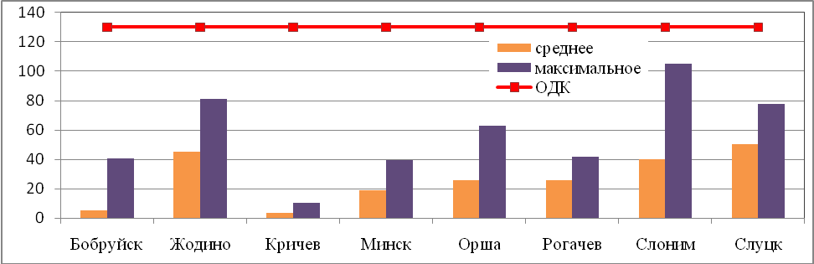
Рис. 6.3. Содержание нитратов в почвах городов, мг/кг

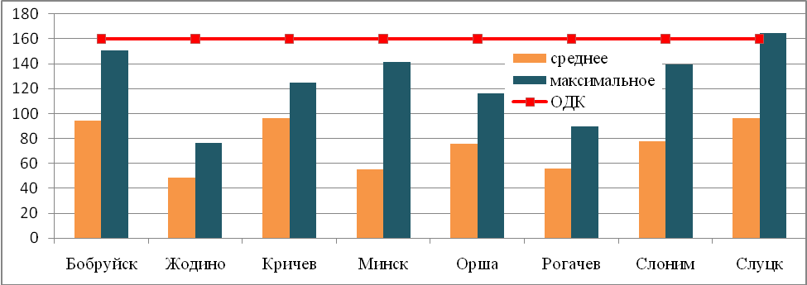Рис. 6.4. Содержание сульфатов в почвах городов, мг/кг

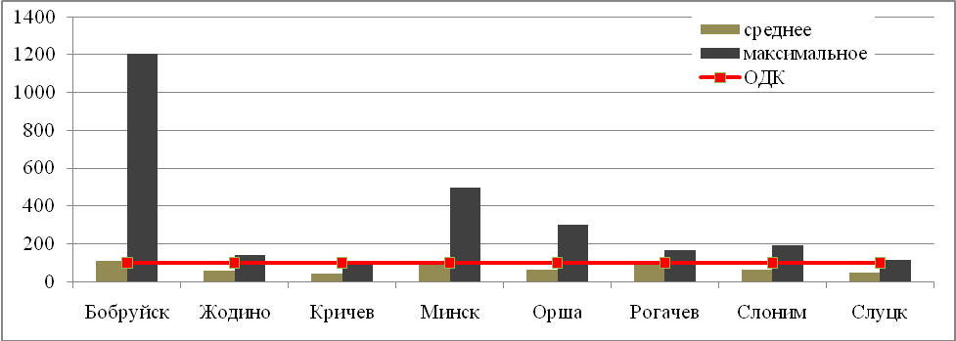Рис. 6.5. Содержание нефтепродуктов в почвах городов, мг/кг
По шести городам (Бобруйск, Жодино, Кричев, Орша, Слоним, Слуцк), для которых проводился отбор проб, можно проследить динамику изменения степени загрязнения городских почв элементами-загрязнителями по годам.
В предыдущие годы (в 2006 г. и 2010 г.) было отмечено превышения значений ОДК нефтепродуктов в почвах во всех шести городах (рисунок 6.6). В гг. Бобруйске, Орше и Слониме значительные превышения максимальных значений (от 2 до 12 ОДК) характерны для всех лет наблюдений.

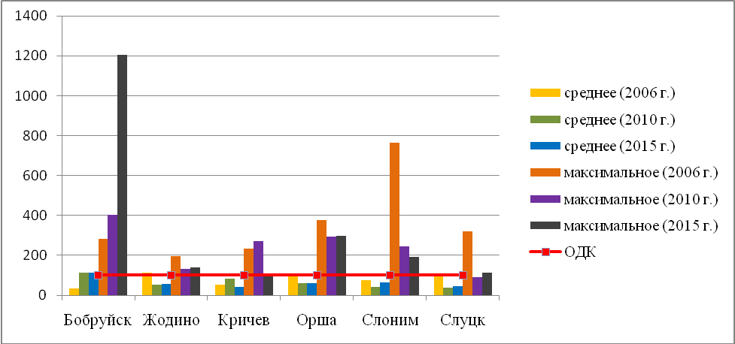Рис. 6.6. Содержание нефтепродуктов в почвах городов по годам, мг/кг
Среднее содержание бензо(а)пирена в почвах гг. Минска и Орши составило 0,003 - 0,005 мг/кг. Превышений ПДК не зарегистрировано.
Анализируя степень загрязнения городских почв тяжелыми металлами (общее содержание) установлено, что наибольшее количество проб с превышением ПДК (ОДК) характерно для цинка и свинца (таблица 6.6).
Таблица 6.6
Оценка загрязнения почв городов Беларуси по данным наблюдений НСМОС в 2015 г.
(по сравнению с ПДК/ОДК)
Город | Тяжелые металлы  (общее содержание) |  |  |  |  | SO₄²⁻ | NO₃⁻ | Нефте-продукты | Бензо(а)  пирен
Город | Cd | Zn | Pb | Cu | Ni
Бобруйск | 30,5 (1,5) | 40,7(8,5) | 11,9(3,3) | 1,7 (1,2) | 0,0 (0,7) | 0,0 (0,9) | 0,0 (0,3) | 33,9 (12,1) | -
Жодино | 0,0 (0,8) | 0,0 (0,6) | 0,0 (0,4) | 0,0 (0,5) | 0,0 (0,4) | 0,0 (0,5) | 0,0 (0,6) | 16,0 (1,4) | -
Кричев | 60,0 (4,5) | 45,0 (4,0) | 5,0 (4,9) | 5,0 (1,2) | 0,0 (0,9) | 0,0 (0,8) | 0,0 (0,1) | 5,0 (1,0) | -
Минск | 0,0 (1,0) | 25,0 (1,9) | 4,2 (1,1) | 29,2 (2,5) | 0,0 (0,6) | 0,0 (0,9) | 0,0 (0,3) | 25,0 (4,9) | 0,0 (0,7)
Орша | 0,0 (0,4) | 8,6 (1,8) | 0,0 (0,4) | 0,0 (0,2) | 0,0 (0,4) | 0,0 (0,7) | 0,0 (0,5) | 14,3 (3,0) | 0,0 (0,4)
Рогачев | 0,0 (0,6) | 30,0 (1,9) | 10,0 (1,3) | 0,0 (0,6) | 0,0 (0,3) | 0,0 (0,6) | 0,0 (0,3) | 40,0 (1,7) | -
Слоним | 0,0 (0,6) | 16,0 (1,0) | 12,0 (1,1) | 4,0 (1,0) | 0,0 (0,4) | 0,0 (0,9) | 0,0 (0,8) | 12,0 (1,9) | -
Слуцк | 0,0 (1,0) | 15,0 (1,1) | 5,0 (1,5) | 0,0 (0,7) | 0,0 (0,5) | 5,0 (1,0) | 0,0 (0,6) | 5,0 (1,1) | -
В скобках максимальное значение в долях ПДК/ОДК
Случаи превышения ПДК свинца установлены во всех обследованных городах (за исключением Жодино и Орши) от 4,2% проанализированных проб по Минску до 11,9% - 12,0% по Бобруйску и Слониму (таблица 6.6), при максимальном содержании 4,9 ПДК в одной из проб города Кричев (рисунок 6.7).
Сравнение данных обследований предыдущих лет в шести городах показало превышение значений ОДК во всех городах, кроме гг. Жодино и Орши (рисунок 6.8). В отдельных пробах превышение значений содержания свинца в почвах в разные годы наблюдалось от 2 ПДК до 5 ПДК. В городах Бобруйск и Кричев наблюдается стабильно неблагоприятная ситуация.
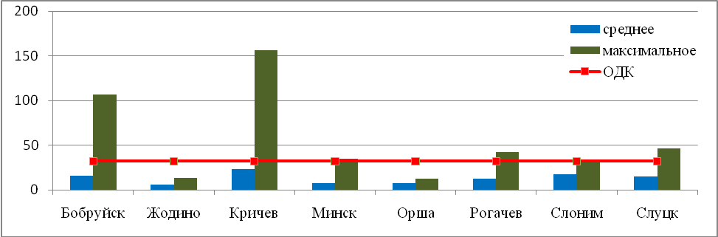
Рис. 6.7. Содержание свинца в почвах городов, мг/кг

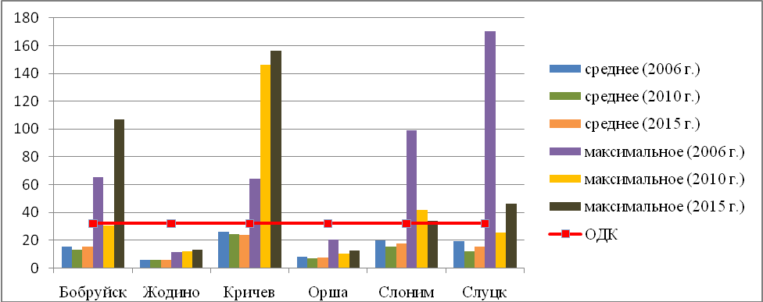Рис. 6.8. Содержание свинца в почвах городов по годам, мг/кг

Загрязнение почв цинком (содержание, превышающее ОДК) характерно для большинства населенных пунктов, обследованных в 2015 году, кроме г. Жодино (рисунок 6.9). Максимальное содержание цинка (4,0-8,5 ОДК) обнаружено в гг. Кричеве и Бобруйске. Наибольшие площади загрязнения отмечены в гг. Бобруйск, Кричев, Минск и Рогачев (25,0 - 45,0% территорий, на которых проводился отбор проб).

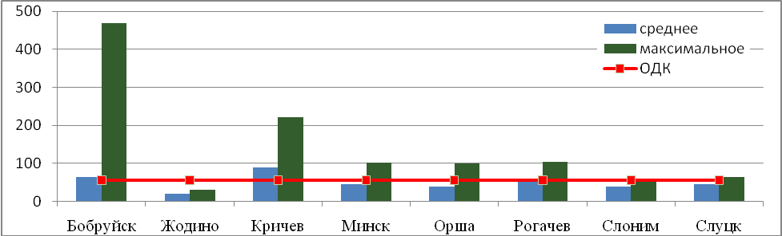Рис. 6.9. Содержание цинка в почвах городов, мг/кг

Сравнением данных обследований предыдущих лет в шести городах установлено стабильное превышение содержания цинка в пробах почв во всех городах, за исключением г. Жодино (рисунок 6.10). Наибольшее загрязнение почв цинком отмечено в гг. Бобруйске и Кричеве.

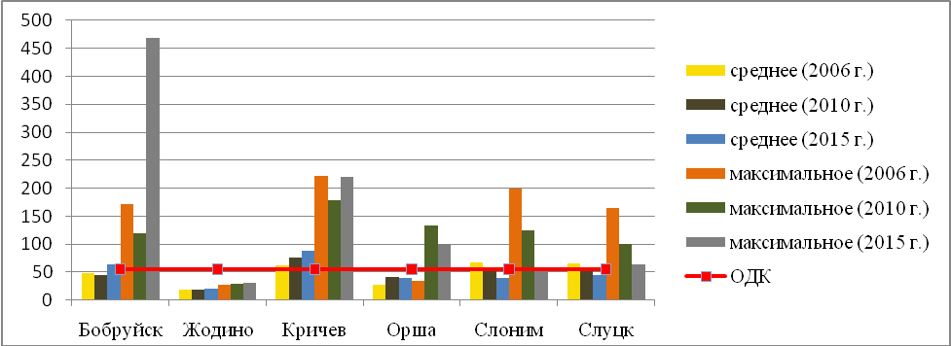Рис. 6.10. Содержание цинка в почвах городов по годам, мг/кг

Превышения кадмия (1,5-4,5 ОДК) обнаружены в почвах гг. Кричева и Бобруйска (60% и 30% проанализированных проб соответственно) (рисунок 6.11).

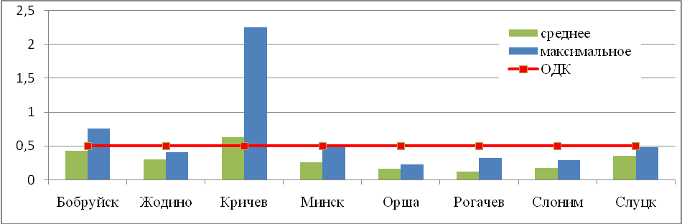
Рис. 6.11. Содержание кадмия в почвах городов, мг/кг

Превышения ОДК меди зарегистрированы в гг. Бобруйске, Кричеве (1,1 ОДК), Минске (максимальное содержание 2,5 ОДК) и Слониме (1,0 ОДК) (рисунок 6.12). В указанных населенных пунктах подвержено загрязнению от 1,7% (г. Бобруйск) до 29,2% (г. Минск) территории, на которой проводился отбор проб (таблица 6.6).
Среднее содержание никеля находится на уровне 0,3-0,9 ОДК во всех городах, охваченных отбором проб (рисунок 6.13).
Полученные данные свидетельствуют о том, что превышений ПДК никеля в почвах обследованных городов не зарегистрировано. Средние значения находятся на уровне 0,2-0,6 ПДК.
Подтверждением факта накопления техногенных элементов-загрязнителей в верхнем слое городских почв может служить отмеченное превышение фоновых концентраций тяжелых металлов (цинк, никель, свинец, кадмий, медь) нитратов и сульфатов, полученных на сети фонового мониторинга (таблица 6.8)
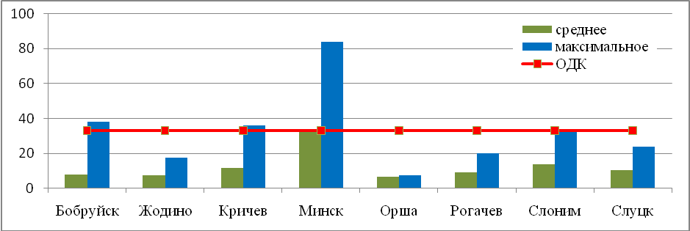
Рис. 6.12. Содержание меди в почвах городов, мг/кг

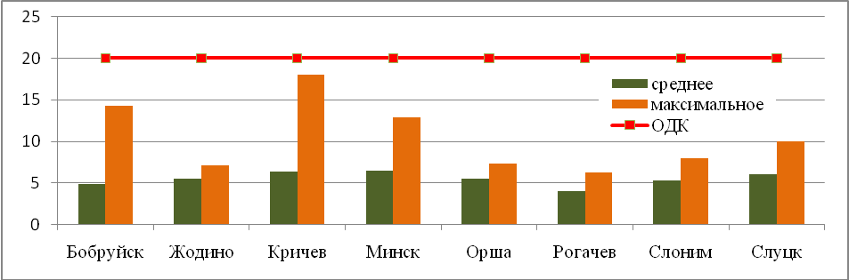
Рис. 6.13. Содержание никеля в почвах городов, мг/кг

Объект  наблюдений | рН | SO₄²⁻ | NO₃⁻ | Нефте-  продукты | Бензо(а) пирен | Тяжелые металлы (общее содержание), мг/кг
 |  |  |  |  |  | Cd | Zn | Pb | Сu | Ni
Бобруйск | 5.59 - 7.76  6.75 | 0.4 - 150.6  94.5 | 2.8 - 40.7  5.2 | 10.8 - 1206.4  111.3 | - | 0.23 - 0.76  0.43 | 15.2 - 469.3  63.0 | 3.3 - 107.1  15.5 | 1.0 - 38.2  8.0 | 2.2 - 14.3  4.9
Жодино | 6.34 - 7.76  7.13 | 23.5 - 76.2  48.6 | 23.4 - 81.3  45.2 | 17.2 - 140.0  58.1 | - | 0.16 - 0.41  0.30 | 12.0 - 31.0  19.7 | 2.2 - 13.0  6.1 | 2.5 - 17.5  7.2 | 4.0 - 7.1  5.5
Кричев | 7.54 - 8.85  8.14 | 66.1 - 124.9  96.1 | 2.8 - 10.2  3.8 | 14.1 - 103.2  43.1 | - | 0.25 - 2.25  0.63 | 29.1 - 222.4  88.8 | 6.4 - 156.3  23.6 | 4.6 - 38.1  11.6 | 4.0 - 18.0  6.4
Минск | 6.91 - 8.51  8.16 | 28.8 - 141.4  55.1 | 5.1 - 39.8  19.2 | 43.7 - 494.5  104.6 | 0.0010 - 0.0140  0.005 | 0.13 - 0.48  0.26 | 21.7 - 102.1  44.7 | 3.1 - 34.7  7.3 | 10.7 - 83.8  33.3 | 4.4 - 12.9  6.5
Орша | 7.00 - 8.21  7.67 | 38.8 - 116.3  75.7 | 2.4 - 63.1  25.6 | 18.8 - 298.0  61.4 | 0.0000 - 0.0070  0.003 | 0.10 - 0.23  0.16 | 19.4 - 100.1  39.5 | 5.6 - 12.4  7.4 | 5.7 - 7.4  6.6 | 4.2 - 7.3  5.5
Рогачев | 6.18 - 7.80  7.02 | 24.9 - 89.7  56.0 | 7.9 - 41.7  25.8 | 56.8 - 168.7  103.3 | - | 0.08 - 0.32  0.12 | 23.0 - 103.4  52.0 | 3.6 - 42.3  12.4 | 4.8 - 19.9  9.2 | 2.2 - 6.3  4.0
Слоним | 5.98 - 7.26  6.76 | 45.6 - 139.7  77.5 | 23.4 - 105.0  40.0 | 23.0 - 192.6  65.0 | - | 0.10 - 0.29  0.17 | 10.8 - 57.0  39.2 | 2.9 - 34.0  17.5 | 4.8 - 33.0  13.8 | 2.1 - 8.0  5.3
Слуцк | 6.78 - 7.50  7.11 | 53.8 - 164.4  96.6 | 19.1 - 77.6  50.6 | 25.3 - 112.7  46.6 | - | 0.25 - 0.48  0.35 | 28.0 - 63.0  45.3 | 5.2 - 46.5  15.3 | 5.3 - 23.7  10.4 | 3.9 - 10.0  6.1
Таблица 6.7
Содержание химических веществ в почвах городов Беларуси, мг/кг (2015 г.)
(по данным наблюдений НСМОС)
в числителе – минимальное и максимальное значения; в знаменателе – среднее значение

Таблица 6.8
Процент проанализированных проб почвы с содержанием ингредиентов, превышающим фоновые значения
Объект  наблюдений | SO₄²⁻ | NO₃⁻ | Тяжелые металлы (общее содержание)
Объект  наблюдений | SO₄²⁻ | NO₃⁻ | Cd | Zn | Pb | Сu | Ni
Фоновое значение, мг/кг | 42,2 | 14,7 | 0,26 | 12,3 | 5,4 | 4,6 | 3,7
Бобруйск | 97 (3,6) | 3 (2,8) | 97 (3,0) | 100 (38,2) | 88 (19,7) | 66 (8,3) | 75 (3,8)
Жодино | 64 (1,8) | 100 (5,5) | 80 (1,6) | 96 (2,5) | 64 (2,4) | 80 (3,8) | 100 (1,9)
Кричев | 100 (3,0) | 0 (0,7) | 95 (8,8) | 100 (18,0) | 100 (28,7) | 100 (8,3) | 100 (4,8)
Минск | 71 (3,4) | 63 (2,7) | 46 (1,9) | 100 (8,3) | 54 (6,4) | 100 (18,2) | 100 (3,5)
Орша | 97 (2,8) | 71 (4,3) | 0 (0,9) | 100 (8,2) | 100 (2,3) | 100 (1,6) | 100 (2,0)
Рогачев | 80 (2,1) | 80 (2,8) | 5 (1,3) | 100 (8,4) | 95 (7,8) | 100 (4,3) | 55 (1,7)
Слоним | 100 (3,3) | 100 (7,2) | 12 (1,1) | 96 (4,6) | 88 (6,3) | 100 (7,2) | 88 (2,2)
Слуцк | 100 (3,9) | 100 (5,3) | 90 (1,9) | 100 (5,1) | 95 (8,5) | 100 (5,2) | 100 (2,7)
в скобках – максимальное значение в долях фона

